Marco Pellis

NM IN1800051

# Manuale d’uso

# “Rilevatore di posizione ad ultrasuoni”

Questo documento si propone di dare le istruzioni fondamentali per il funzionamento del progetto.

## Materiale occorrente

Sono necessari, ai fini del funzionamento, i seguenti materiali:

* Una scheda Altera DE1
* Software Quartus® II versione 13.0
* Una matrice led 8x8 (o più di una) monocolore (oppure bicolore ma si andrà ad utilizzare un solo colore)
* Tre sensori ad ultrasuoni HC-SR04 (oppure sei sensori del medesimo tipo)
* Dei cavetti di adeguata misura in modo da collegare la scheda ai pin della matrice e dei sensori

## Istruzioni per il corretto funzionamento

Seguono le istruzioni per il setup dell’hardware e dello scaricamento del progetto.

1. 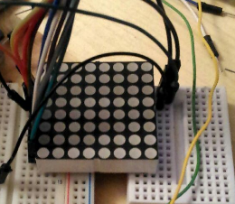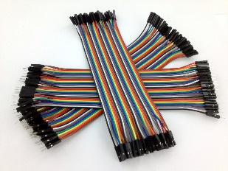Collegare la matrice led alla porta GPIO_1 tramite cavetti con connettori femmina-femmina oppure femmina-maschio (nel secondo caso serve una bread-board che colleghi i cavetti alla matrice led). I primi 8 pin corrispondono agli anodi, i successivi 8 ai catodi (nota: saltare come da datasheet i pin dei 5v e del Ground). Per sicurezza controllare nel programma e nei datasheet la corretta piedinatura.
2. Collegare on fili di adeguata lunghezza i sensori alle porte GPIO_0 e GPIO_1: collegare il pin Echo alla porta GPIO_0 ed il pin Trig alla porta GPIO_1. I pin scelti sono i primi tre per la porta GPIO_1 e gli ultimi tre per la porta GPIO_0 (un pin GPIO_1 e un pin GPIO_0 per sensore, in ordine crescente). Infine collegare il pin di alimentazione e di ground ai pin 5V e Ground, anche in parallelo. Come per la matrice led, si consiglia di controllare i pin sia nel datasheet della scheda che nel programma che si andrà ad inserire nella scheda.
3. 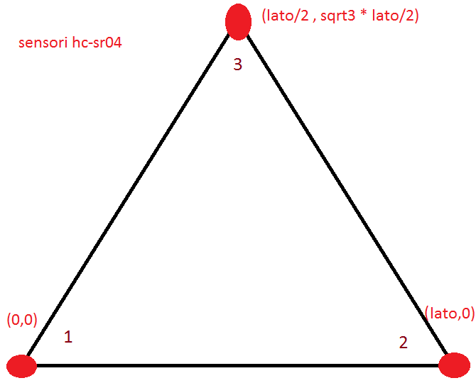Disporre i sensori a triangolo equilatero rivolti verso il centro. Il sensore uno va in basso a sinistra, i successivi in senso antiorario. Il primo sensore va posizionato in un luogo che prenderà coordinate (0,0). Il secondo sensore avrà coordinate (lato, 0), il terzo sensore (lato/2, √3 * lato/2). Il lato di default è stato fissato a 68 cm, ma per una differente distanza basta modificare il parametro “side” nel main del programma.
4. Avviare il software Quartus® II e caricare il file *triangulator.pof*.
5. Accendere la scheda Altera DE1 e caricare il programma su scheda mediante il tool *Programmer*.
6. Premere KEY0 per resettare le distanze.

## Funzionamento

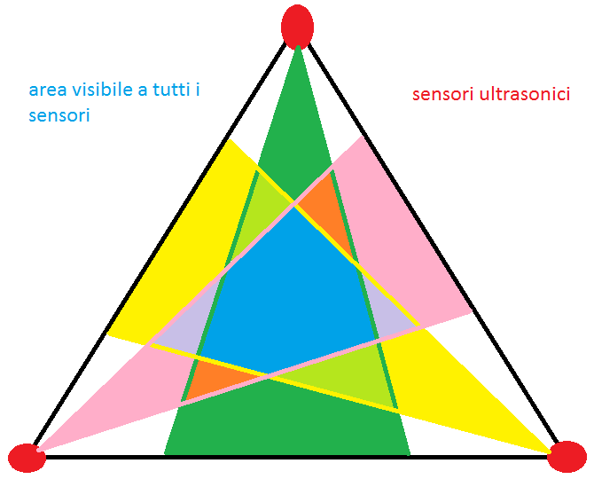Ora che il setup è completo si può iniziare. Dopo aver premuto il **KEY0** per un reset (non obbligatorio, ma consigliato), inserire un oggetto all’interno dell’area visibile dai tutti i 3 sensori. L’area visibile da tutti i tre sensori è l’area azzurra come da figura. Sulla matrice si accenderà il led corrispondente a dove si è posizionato l’oggetto.

Utilizzare gli switch **SW0** (sensore uno), **SW1** (sensore due) e **SW2** (sensore tre) per visualizzare sullo schermo a sette segmenti le singole distanze in centimetri. È possibile visualizzare solamente una distanza alla volta. La distanza sarà relativa allo switch con il numero più basso.

Per un corretto funzionamento è bene lasciare almeno un secondo fermo l’oggetto di cui si vuole sapere la posizione.

Se un qualsiasi sensore va fuori range dell’area visibile, la matrice si illuminerà completamente. Se un sensore va fuori range di ricezione (in questo caso fissato a 100 cm) alcuni led rossi si illumineranno sulla scheda.

## Variazioni di uso

#### Sensori

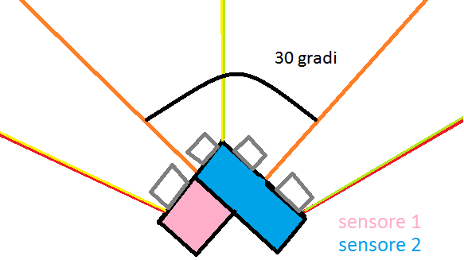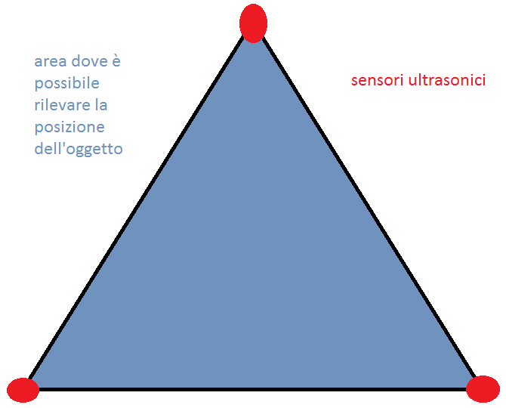È possibile con qualche variazione del codice utilizzare più sensori in modo da utilizzare una maggior area per il rilevamento di posizione. I sensori vanno posizionati a due a due invece che singoli nelle posizioni come quelle indicate nel punto 3 del paragrafo “*Istruzioni per il corretto funzionamento*”. I sensori vanno posizionati in modo tale che l’angolo tra le loro perpendicolari sia di 30gradi, come in figura. Nel codice bisogna inoltre togliere dai commenti le parti di codice riferenti a *rangeFirstB*, *rangeSecondB*, *rangeThirdB,* *sensor1st*, *sensor2nd* e *sensor3rd* e sostituire l’argomento di *distance* nei moduli *ranging_module* con quelli commentati sulla stessa riga. Infine si dovrà aggiungere nella sezione “*address*” i pin in cui saranno collegati i relativi sensori. Si avrà così un aumento di area per la rilevazione.

Nota: i sensori vanno a coppie, quindi i pin dovranno essere scelti con cura in modo da avere sensor1a associato a sensor1b e così via.

##### Matrice led

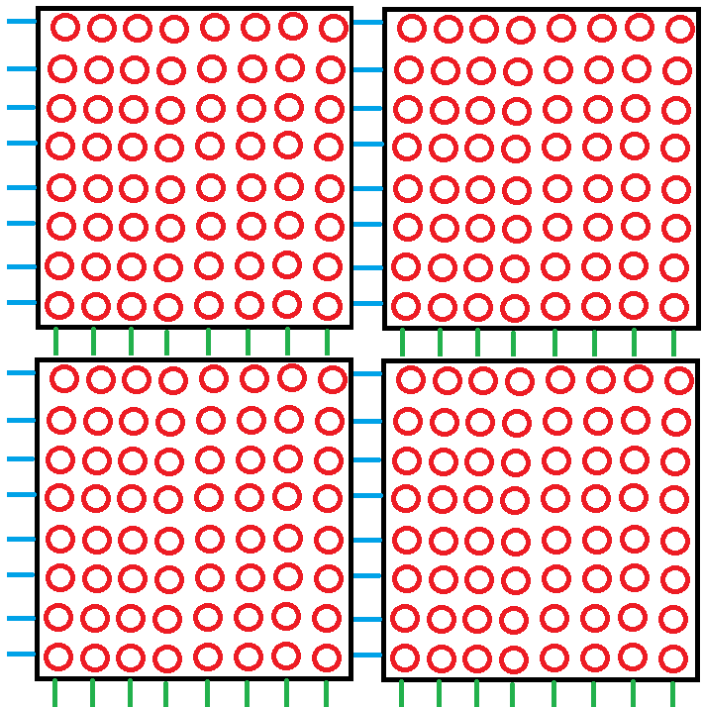Un’altra possibile variazione è l’aumento della matrice led. Mettendo le matrici in parallelo/serie è possibile aumentare le dimensioni dello “schermo” fintanto che la porta GPIO_1 lo permette. Le matrici andranno posizionate come in figura e unite tramite jumper. I passi sono un poco più complicati, in quanto si dovrà andar a modificare il modulo matrixDriver, aggiungendo i casi specifici, aumenteranno infatti le porte anodo e catodo (in figura abbiamo 16 anodi e 16 catodi). Bisognerà inoltre modificare il modulo *testFor* ed aggiungere le porte in più della nuova matrice risultante.

Cosa occorre

Opzioni (da 3 a 6sensori, da 1 a più matrici led)

Come va disposto

Quali pin usare

Avvertenze e consigli d’uso (bordo attorno)